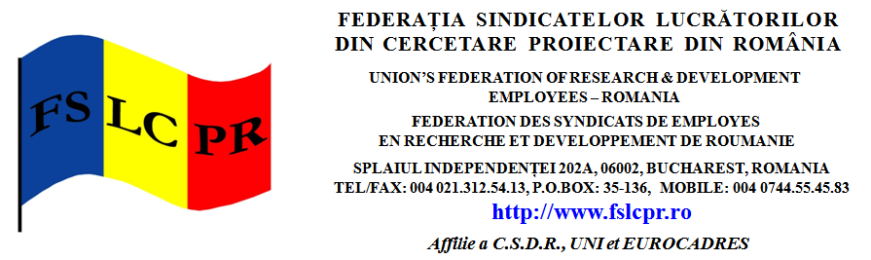
Nr.2 / 12.01.2015
Către
C.S.D.R.
În atenţia: domnului Iacob BACIU
Preşedinte C.S.D.R.

Ca urmare a informării privind aderarea confederaţiei la poziţia celor 5 confederaţii şi a priorităţilor asumate prin semnarea documentelor transmise, constatăm cu surprindere şi îngrijorare că:
1- ne alienăm la poziţia celor ce au contribuit la apariţia acestora şi mă refer în mod clar la L. 62 / 2011 şi H.G. 1260 / 2011, cu implicaţiile pe cale de consecinţă asupra Codului Muncii, dar şi cu consecinţe deosebit de grave asupra mişcării sindicale , inclusiv a credibilităţii liderilor acestora;
2- simulăm că am uitat iniţiativa C.S.D.R., semnată de aceleaşi 5 confederaţii, privind promovarea proiectului de H.G. ce trebuia să înlocuiască H.G. 1260 / 2011, acţiune ce a fost sabotată în mod caracteristic de d-nii Iuliu Hossu şi D. Costin, care nu au nici un interes să se modifice ceea ce au complotat , inclusiv cu F.M.I..
Considerăm sugestiv că, după ce au minţit membrii de sindicat, cu complicitatea politicienilor, în special din P.S.D., privind poziţia lor faţă de L.62, generând mari mişcări de stradă, în care au implicat şi organizaţiile sindicale internaţionale, la 4 ani de la emiterea L.62 / 2011 şi la 3 ani de la venirea la putere a P.S.D. se mai cere încă analiza efectelor legii , cu scopul evident de a se tergiversa modificarea acesteia, în realitate de a se împiedica orice schimbare, chiar dacă este vorba de un sector de activitate.
Este o deosebire esenţială între discursul respectivilor domni lideri la întâlnirile internaţionale şi cum acţionează în ţară, între ceea ce spun la acţiunile sindicale şi ce discută în Consiliul Naţional Tripartit, creat pentru a le satisface vanitatea.
Vă solicităm d-le Preşedinte să prezentaţi într-un Comunicat, poziţia C.S.D.R. faţă de prevederile L.62 / 2011 şi faţă de iniţiativa confederaţiei privind promovarea proiectului de H.G. propus de departamentul pentru dialog social al M.M.F.P.S.P.V. şi abrogarea H.G. 1260 / 2011, privind sectoarele de activitate.
Cu deosebită stimă,
Preşedinte F.S.L.C.P.R.
Radu MINEA

